Jira의 기본개념

- 이슈(issue)

- 프로젝트(project)

- 보드(boards)

- 워크플로우(work flow)

- 애자일(agile)

이슈

* 작성부터 완료까지 추적하는 모든 유형 또는 크기의 단일 작업 항목을 의미
* 버그, 새 기능, 개선점, 작업, 기술 지원, 협의 등 이력 관리 및 추적이 필요한 모든 사항
* 중요도, 완료일, 다른 이슈와의 관계 등 다양한 필드 설정 가능
* 개별 이슈는 구분하기 위한 unique key 존재
* e.g)TEST-51, PROJ-236

프로젝트

* 목적 또는 상황에 의해 공통으로 유지되는 이슈의 모음

보드

* 진행 중인 작업의 관리 방법 및 보고들을 팀에게 보여주도록 하는 프로젝트의 일부
* 프로젝트 내의 팀의 워크플로우를 시각적으로 표현

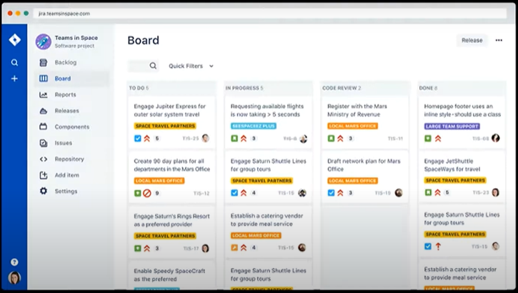

* 보드에서 작업 환경과 이슈들을 확인할 수 있다.

워크플로우

* 이슈가 작성될 때부터 완료될 때까지의 순차적 경로

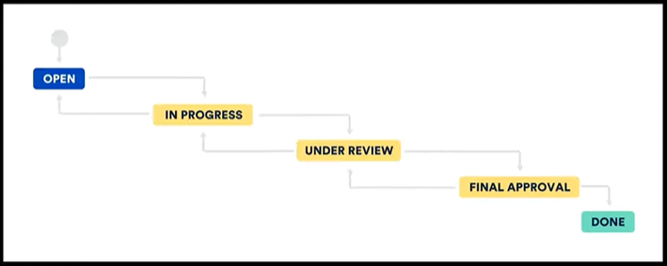

* 워크플로우는 단순할 수 있지만, 복잡해질 수도 있다.

애자일

* 작업 계획을 짧은 단위로 세우고 시제품을 만들어 나가는 사이클을 반복함으로써 고객의 요구 변화에 유연하고도 신속하게 대응하는 개발 방법
* Jira Software는 애자일을 위해 특별히 설계된 주요 기능들이 존재
* 애자일은 작업 철학이자 개발 방법이기 때문에 Jira를 사용하는 것만으로 구현 불가(개인 혹은 팀이 구현)

Epic, Story, Task(Sub Task)?

**EPIC**

* 큰 단위의 업무(여러 Story, Task 등을 묶은 단위)

**STORY**

* 최종 고객에게 가치를 제공하는 기능.
* 작성 방법 : “I as WHO want to do WHAT, so that WHY”
* Tip) story의 크기는 sprint 내에 완료 가능한 단위로 분할할 필요가 있음.

**TASK**

* Story 외의 기술적, 관리적 업무

**SUBTASK**

* Story Task를 더 작은 단위로 나눈 업무
* 즉, 모든 Sub-Task가 끝나야 해당 업무 종료